|  |
| --- |
| C:\Users\Kuma-CC\Pictures\イラスト　色々\体育大会イラスト\体育大会イラスト５.jpgG:\H28年度　公民館活動部会　活動写真\H28.11.20　第7回 グラウンドゴルフ大会\DSC_0218.JPGC:\Users\Kuma-CC\Pictures\イラスト　色々\12月イラスト\12月イラストＢ.jpg  優　勝  **平成28年12月１日**  **第89号** |

****

久間地区地域コミュニティ会長杯

三世代交流グラウンドゴルフ大会

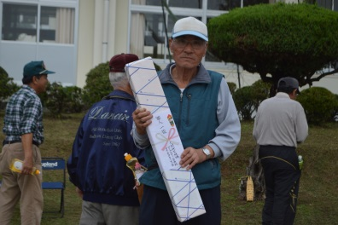

60歳未満　光　武

60歳以上　冬　野

個人 優勝　樋渡 博さん

　　　　　　(西　山)

**60歳未満優勝　光武**

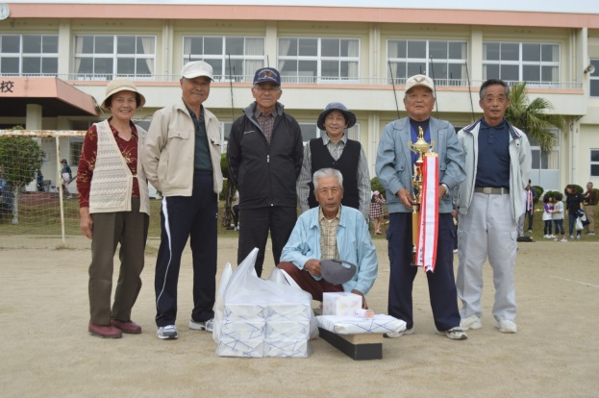

公民館活動部会会

【60歳未満の部】

優勝　光　武　259点

2位　中　通　266点

3位　中久間　266点

　11月20日(日)　心配された雨もなく、グラウンドゴルフ大会が開催されました。子ども達や老若男女が集いにぎやかにプレーを楽しみました。

60歳未満の光武チームは2連覇達成です。他チームも来年

頑張って下さい。

【60歳以上の部】

優勝　冬　野　202点

2位　南志田　204点

3位　西　山　206点

**60歳以上優勝　冬野**

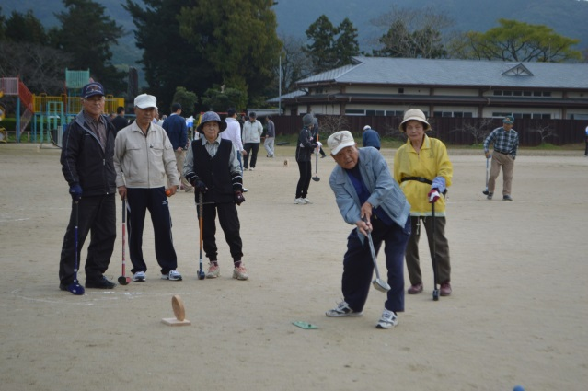

【個人の部】

優勝　樋渡　博33点(西山)

2位　田中　肇36点(南志田)

3位　平川文雄37点(冬野)

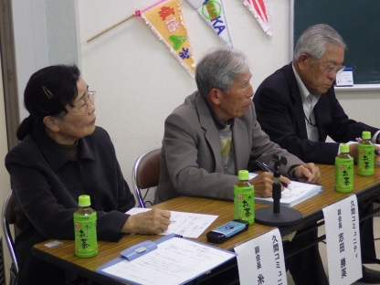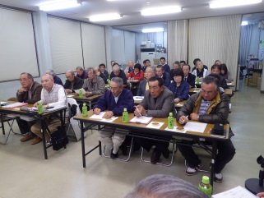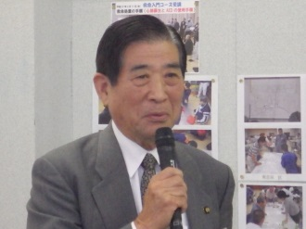

「久間地区コミュニティ懇談会」

嬉野市長を迎ええて

**嬉野市長**

**谷口 太一郎氏**

**久間地区コミュニティ　　三　　役**

　11月28日(月)久間研修センターにおいて、嬉野市長 谷口 太一郎氏を来賓に迎え、運営委員他36名の出席で、コミュニティ懇談会を開催。市長より「少子高齢化」に伴い、役員になり手が無い問題等、今後のコミュニティ活動の推進と問題解決についてお話を頂いた。

コミュニティの方向性については、地域防災の評価、又高齢者の連絡網の確立、高齢者のサポート等検討してほしいとの意見だった。駐車場問題を抱える久間コミュニテイの移転の問題については、市としても早めに考えているとの事だった、明確な回答はなかった。しかし、今回は２～３年後の完成の感触があった。参加者より市民が、市役所訪問時に職員の方たちに対し「気持ちの良い挨拶」を通じ「気持ちよく帰れる」庁舎をめざしてくださいとの要望があった。

**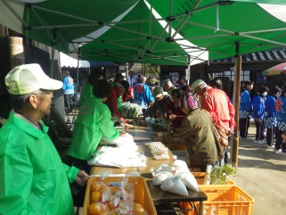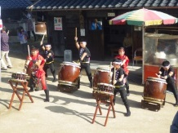**

健康福祉部会

地域づくり部会

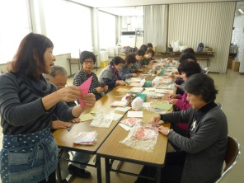

高齢者独居老人さんへ

**クリスマスプレゼント作成**

《10周年おめでとう！》

志田焼の里博物館秋祭り

新鮮野菜直売所開設 大繁盛！

**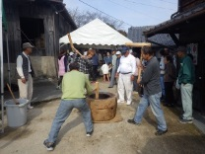**

久間小学校5・6年生がクリスマスカードと年賀状を書いてくれました。又、折り紙教室で「傘」を折り、お菓子などと一緒に袋にいれました。民生委員さんにご協力を頂きお届けさせて頂きます。

　志田焼の里博物館秋祭りが11月12日(土)～13日(日)に開催されました。コミュニティも4回目の「新鮮野菜販売所」を開設。10周年のお祝いで、餅つき、不知火太鼓など多彩な催しで、又、ＪＲウォーキング413名の入場もあり賑わいました。野菜販売も品不足もあって、葉物など店頭に並べたらすぐに売り切れる盛況でした。

12月29日(木)は郵便局横で「新鮮野菜販売＆バザー」を開催します。是非おいで下さい。

　“まっとうよ～”

**、**

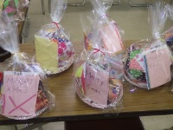

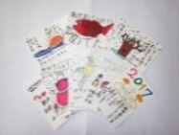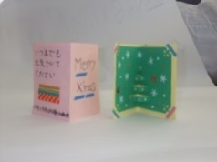

**☆地域連携の教育活動☆**

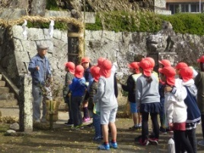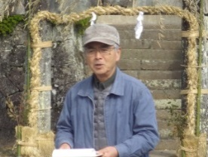

青少年育成部会

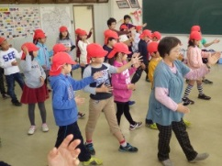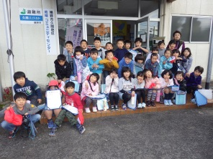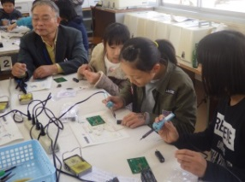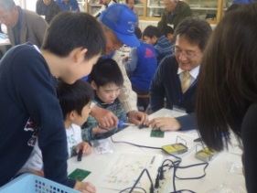

**「志田神社」**



3年生神社巡り第3弾

11月17日(木)青木克己 氏に指導をして頂きました。有難うございました。

電波教室「ラジオ製作」

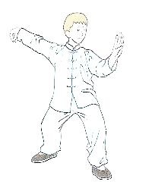

**「町探検」コミュニティ訪問**

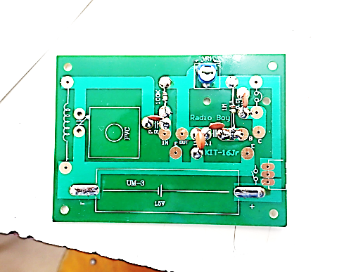

　11月25日(金)2年生が訪問。太極拳を一緒に体験する事が出来ました。又、コミュニティについて座談会をすることができ、いろいろ話ができました。

　電波適正利用推進員協議会のご協力で11月29日(火)6年生の「ラジオ製作」の体験をしました。はんだごての扱いが難しそうでした。最後にラジオがなった時は満足そうな笑顔がありました。

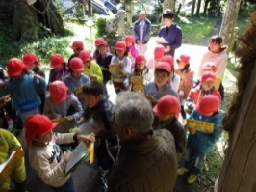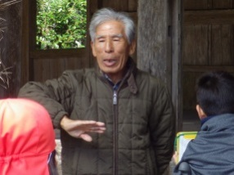

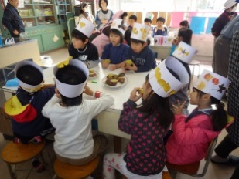

**お芋を囲み「おいも**

**パーティ」**

**寿会サークル　 歌初披露！**

11月13日(日)の「久間っ子集会」で“祝いめでた”“童謡”等

　　　　　　　子ども達と父兄に初披露しました。貴重な体験でした。

**「牛間田天満神社」**



12月6日(月)1年生が子守保育園の年長さんを招待し、サポーターの応援で、お芋の取入れから、蒸してみんなで美味しくたくさんいただきました。

3年生神社巡り第4弾

11月24日(木)志田勝英 氏に指導をして頂きました。有難うございました。

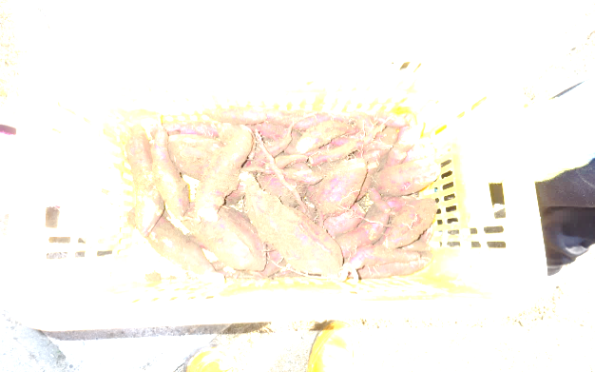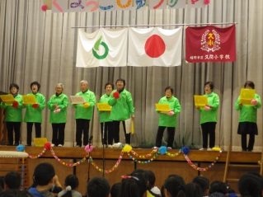

健康(３Ｂ)体操 地区訪問・研修センターは平成29年4月スタート

**◇◇◇◇◇◇◇◇◇◇◇◇◇◇◇◇◇◇◇◇◇◇◇◇◇◇◇◇◇◇◇◇◇◇◇◇◇◇◇◇◇◇◇◇◇◇◇◇◇◇◇◇◇◇◇◇◇◇◇◇◇**

７ 月 のぞえ

８ 月　南志田

午後３時15分～４時15分まで

****

12月 中　通

1月 北下久間

よろしく

お願いします。